Дата 12.02.2010 Документ Чертеж D:\Мои документы\Чертежи Компас\2010 год\
США\Чистовое колесо Ф 28 дюйм (ссыл 1Р103810--3031-g).cdw\ Ширяева О.Г. т.35-96-84
74-74-265
---------------------------------------------------------------------------------------------------------------------------
Координатные точки

Точка 1
x = 0.000000 мм
y = 0.000000 мм

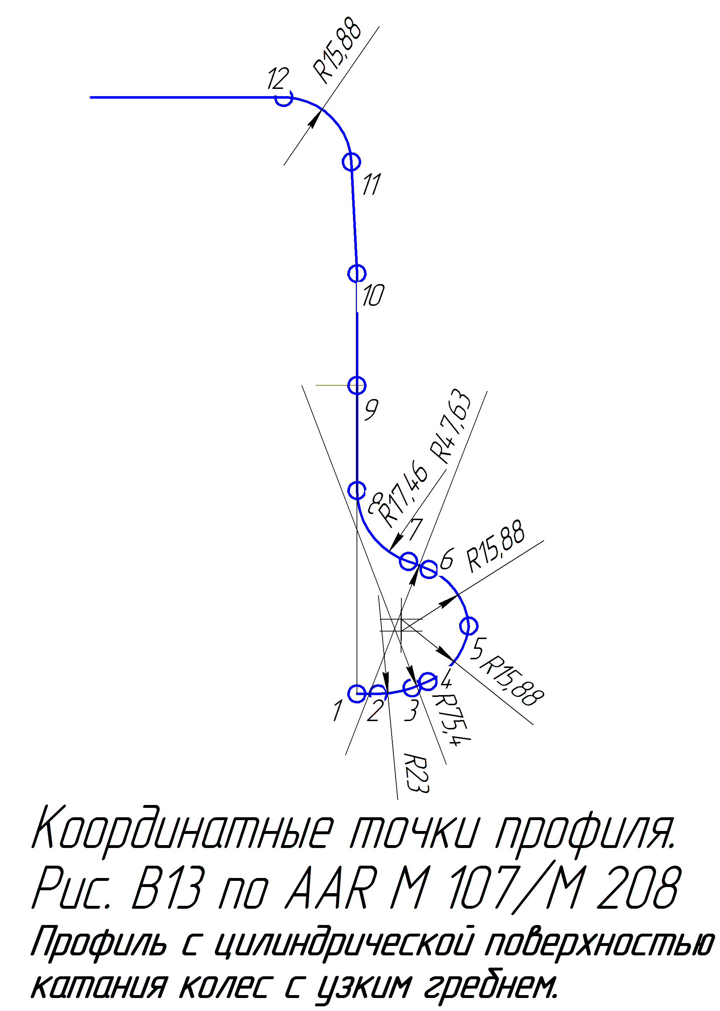
Точка 2
x = 5.007139 мм
y = 0.000000 мм

Точка 3
x = 12.885523 мм
y = 1.391412 мм

Точка 4
x = 16.632546 мм
y = 2.872134 мм

Точка 5
x = 26.200000 мм
y = 15.875000 мм

Точка 6
x = 16.910038 мм
y = 29.140445 мм

Точка 7
x = 12.056210 мм
y = 31.019817 мм

Точка 8
x = 0.000000 мм
y = 47.624000 мм

Точка 9
x = 0.000000 мм
y = 72.230000 мм

Точка 10
x = 0.000000 мм
y = 98.424000 мм

Точка 11
x = -1.308552 мм
y = 124.617094 мм

Точка 12
x = -17.163779 мм
y = 139.700000 мм

